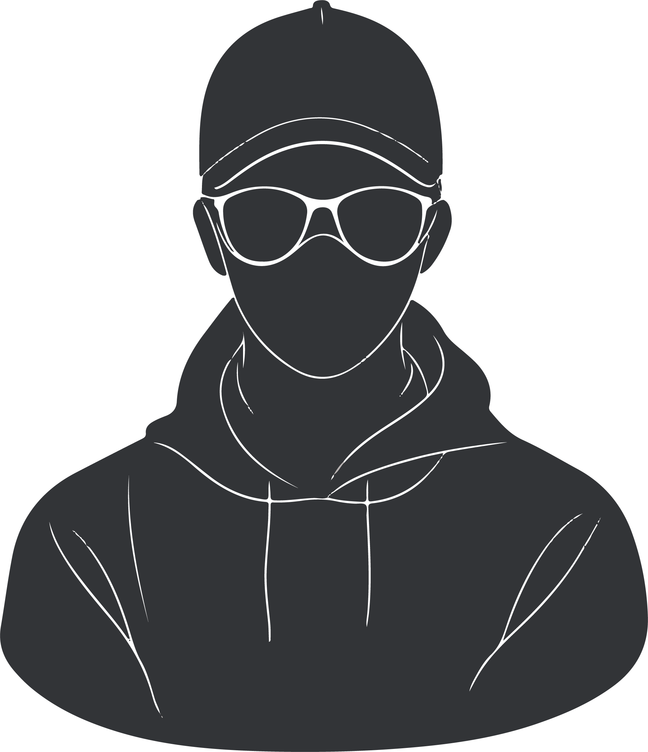

**不審者警戒中**

不審な人物を見かけた場合は、

すぐに通報をお願いします。